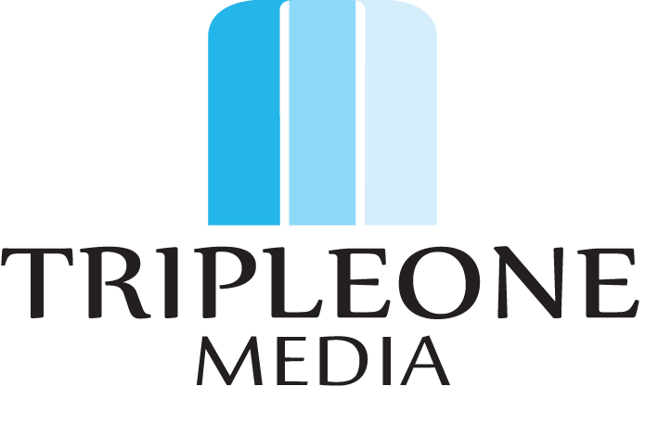

Halmstad, Sverige, Datum 060911

Triple One Media är det första företaget som jobbar för att öka kommunikationen i mediebranschen mellan Skandinavien och Mellanöstern.

Triple One Media är ett nystartat företag på Science Park Halmstad som arbetar i mediebranschen med att bygga upp nätverk mellan Skandinavien och Mellanöstern så att man lätt ska kunna få information om vad som finns tillgängligt på de olika mediemarknaderna. Tanken är att man vill skapa nya affärsmöjligheter samt öka samarbete och kulturutbytet i de olika regionerna.
Triple One Media erbjuder produktionsbolag hjälp med att hitta det mest tids- och kostnadseffektivt sättet att filma, både i Skandinavien och Mellanöstern. De hjälper även till med produktionsplanering, budgetering och schemaläggning, allt för att underlätta medieproduktionen.
Med Nicholas Rihan som grundare och VD för företaget har man över 20 års erfarenhet inom medieproduktion i Skandinavien och Mellanöstern. Kunskaperna och kontaktnätet i Triple One Media är därmed väldigt brett och man förmedlar tjänster inom:
• Videoproduktion (film, TV, annonser etc.)
• Ljudproduktion (sammansättning, design etc.)
• Distribution (dokumentärer, långfilmer, serier, TV-program)
• TV-program och schemaläggning
• Konceptupprättande och utveckling
• Professionell databas för filmarbetare
"Vi lever i en värld där allt håller på att blir mer lättillgängligt. Därför är det också dags för dessa regioner som har stora kulturskatter och kompetenser att förmedlas ut i världen. Nu hoppas vi på att fler kommer få ta del av denna rikedom", säger Nicholas Rihan. Han tillägger också, "Med Triple One Media är syftet att även öka och skapa nya spännande arbetstillfällen för yrkesverksamma inom media i båda regionerna".

För ytterligare information kontakta:
Triple One Media
Nicolas Rihan, VD
Pilefeltsgatan 73
302 50 Halmstad
Phone: +46(0)73-314 63 58
Fax: +46(0)35-10 51 55
nicolas@tripleonemedia.com
www.tripleonemedia.com

